МИНИСТЕРСТВО СЕЛЬСКОГО ХОЗЯЙСТВА
РОССИЙСКОЙ ФЕДЕРАЦИИ

ДЕПАРТАМЕНТ НАУЧНО-ТЕХНОЛОГИЧЕСКОЙ
ПОЛИТИКИ И ОБРАЗОВАНИЯ

ФГУ «ПОДОЛЬСКАЯ ГОСУДАРСТВЕННАЯ ЗОНАЛЬНАЯ
МАШИНОИСПЫТАТЕЛЬНАЯ СТАНЦИЯ»

ПРОТОКОЛ ИСПЫТАНИЙ

№ 09-06-07 (1020173)

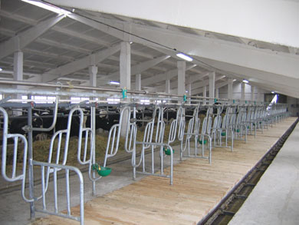

Комплект стойлового оборудования
для привязного содержания коров ОСК-25

Изготовитель (разработчик) | Адрес
ООО «Белгородский завод доильных машин» | 309206, Белгородская обл.,  Корочанский район, с.Алексеевка, ул. Мирошникова, д.1

Результаты испытаний (краткие)
Комплект стойлового оборудования для привязного содержания коров ОСК-25
Назначение | Оборудование предназначено для привязи, а также групповой и индивидуальной отвязи коров при стойловом их содержании, крепление вакуумпровода и обеспечения питьевой водой для поения коров.

Качество работы:
Удобство поения и доения |  |  | Удобно
Удобство отдыха животных лежа |  |  | Удобно
Возможность группового или индивидуального отвязывания |  |  | Возможно
Условия эксплуатации:
Микроклимат помещения: температура, ^{о}С |  |  | 10,2
влажность, % |  |  | 81
Трудоемкость ТО, чел.ч. |  |  | 0,003
Эксплуатационная надежность |  |  | Достаточная
Безопасность выполнения работ |  |  | Обеспечена

Описание конструкции машины
Оборудование состоит из передних ограничителей, боковых ограничителей, кронштейнов для крепления вакуумпровода, поилок, водопровода.

Техническая характеристика
Показатели | Численные значения
Тип оборудования | Стационарное,  привязное
Количество скотомест, шт. | 25
Количество поилок, шт. | 13
Габаритные размеры одного скотоместа, мм
высота | 1650
ширина | 1200

Результаты испытаний
Качество работы | Удобство поения и доения – удобно,  Удобство отдыха животных лежа – удобно.  Возможность группового или индивидуального отвязывания – возможно.
Безопасность работы: | Обеспечена
Техническое обслуживание | Содержится достаточно сведений по эксплуатации.

Заключение по результатам испытаний
Комплект стойлового оборудования для привязного содержания коров ОСК-25 поставить на производство.

Испытания проведены: | ФГУ «Подольская государственная зональная машиноиспытательная станция»  142184 г. Климовск-4, Московской области
Испытания провел: | Каплиев К.И.
Источник информации: | Протокол испытаний № 09-06-07 (1020173)  от 28 февраля 2007 года.

